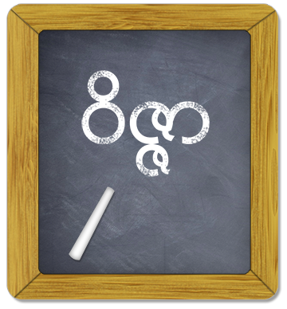
ဝိဇ္ဇာ အသုံးပြုသူ လက်စွဲ
version 1.8

Table of Contents
၁.နိဒါန်းနိဒါန်း p. 1
1.1 ဤလမ်းညွှန်ကို ဖတ်သင့်သူများ p. 1
2. လိုအပ်ချက်များ Requirements p. 1
3. အခြေခံ အသုံးပြုပုံ Basic Usage p. 2
3.1 မြန်မာမှ အင်္ဂလိပ်သို့ ပြောင်းလဲခြင်း Switching from Myanmar to English p. 2
3.2 မြန်မာစကားလုံးများ ရိုက်နှိပ်ခြင်း Typing Words in Myanmar p. 3
3.3ပါဌ်ဆင့် စကားလုံးများ Pat-Sint Words p. 4
3.4 System Tray Icon p. 5
3.5 The “Typing” Sub-Menu p. 6
3.6 Blog Sticker p. 7
4. စကားလုံးတစ်လုံးကို ရှာဖွေခြင်း - Finding a Word p. 7
4.1 အထောက်အကူပြု ကီးဘုတ် - Help Keyboard p. 7
4.2 အင်္ဂလိပ်ဘာသာဖြင့် ရိုက်နှိပ်ခြင်း - Romanisation p. 9
5. Typing Options p. 10
5.1 Burglish Input p. 10
5.2 Keyboard Input p. 11
5.2.1 Zawgyi-One p. 11
5.2.2 myWin 2.2 p. 12
5.2.3 Myanmar 3 p. 13
5.2.4 Ayar p. 14
5.3 Shan Keyboards p. 14
5.3.1 Yunghkio p. 14
6. အပြင်အဆင်များ - Settings p. 15
6.1 အမြန်သုံး ခလုတ်ကို ပြောင်းလဲခြင်း- Changing the Hotkey p. 15
6.2 Changing the Defaults p. 17
6.3 ကိုယ်ပိုင် စကားလုံးများ ထည့်သွင်းခြင်း - Adding Your Own Words p. 18
6.4 Running Wait Zar from a USB Drive with Pstart p. 18
7. ပြဿနာများ ဖြေရှင်းရာတွင် မေးလေ့ရှိသည့် မေးခွန်းနှင့် အဖြေများ Troubleshooting FAQ p. 20
7.1 ဝိဇ္ဖာ ပရောဂျက်သို့ ဆက်သွယ်ခြင်း Contacting the Wait Zar Team p. 21
နောက်ဆက်တွဲ က- လိုင်စင် Appendix A: License p. 22

၁.နိဒါန်းနိဒါန်း
ဝိဇ္ဖာ (Wait Zar) မှ ကြိုဆိုနှုတ်ခွန်းဆက်ပါတယ်။ ဝိဇ္ဖာဟာ မြန်မာဘာသာစကားကို အင်္ဂလိပ်အသံထွက်နဲ့ ရိုက်နိုင်တဲ့ စာရိုက်စနစ် (syllable-level romanised input system) ဖြစ်ပါတယ်။ ဒီဆော့ဖ်ဝဲကို အခုလိုရယူ အသုံးပြုတဲ့အတွက် ကျေးဇူးတင်ပါတယ်။ ဝိဇ္ဖာရဲ့ နောက်ဆုံးထုတ် ဗားရှင်းတွေကို ရယူချင်တယ် ဆိုရင် သို့မဟုတ် ဒီပရောဂျက်မှာ ပါ၀င်ကူညီလိုတယ်ဆိုရင်
http://code.google.com/p/waitzar/
မှာ ရယူ၊ ဆက်သွယ် နိုင်ပါတယ်။ ဝိဇ္ဖာဆော့ဖ်ဝဲနဲ့ ပတ်သက်တဲ့ သတင်းအချက်အလက်များနဲ့ ဆော့ဖ်ဝဲ Update များကို အချိန်နဲ့ တပြေးညီ သိရှိ ရယူလိုတယ်ဆိုရင် အောက်မှာ ဖော်ပြထားတဲ့ mailing list ကို ဆက်သွယ် နိုင်ပါတယ်။
http://groups.google.com/group/waitzar
ဝိဇ္ဖာဟာ လူအများစုပေါင်းပါ၀င် ရေးသားထားတဲ့ ပရောဂျက် (Community Project) တစ်ခုပါ။ Open-Source ဆော့ဖ်ဝဲဖြစ်ပြီး အခမဲ့ ရယူ အသုံးပြုနိုင်ပါတယ်။ (အခုဖတ်ရှုနေတဲ့ လမ်းညွှန်ဟာ Open Office မှာ ဝိဇ္ဖာကို အသုံးပြု ရိုက်နှိပ်ထားတာ ဖြစ်ပါတယ်။)

1.1 ဤလမ်းညွှန်ကို ဖတ်သင့်သူများ
ဒီလမ်းညွှန်ဟာ ဝိဇ္ဖာဆော့ဖ်ဝဲကို အသုံးပြုသူများ အတွက် ဖြစ်ပါတယ်။ တကယ်လို့သင်ဟာ Developer တစ်ယောက် သို့မဟုတ် Advanced user တစ်ယောက်ဖြစ်ခဲ့မယ်ဆိုရင် ဝိဇ္ဖာ ပရောဂျက် ဝက်ဘ်ဆိုက်မှာရှိတဲ့ WaitZar Hacker's Guide, ကရယူဖတ်ရှု အသုံးပြုနိုင်ပါတယ်။

2. လိုအပ်ချက်များ Requirements
ဝိဇ္ဖာကို Windows 2000, Windows XP, Windows Vista, နဲ့ Windows 7 ကွန်ပျူတာ စနစ်များမှာ စမ်းသပ်ထားပြီးပါပြီ။ အဲဒီ ကွန်ပျူတာစနစ်များမှာ ဆိုရင် ဘာပြဿနာမှ မရှိဘဲ အလုပ်လုပ်မှာ ဖြစ်ပါတယ်။တကယ်လို့ သင်ဟာ အခြား ကွန်ပျူတာစနစ်များမှာ(ဥပမာ - Windows Server 2008) အသုံးပြုနေရင်း အမှားအယွင်းတွေ တွေ့ခဲ့မယ်ဆိုရင် ကျွန်တော်တို့အနေနဲ့ အဖြေရှာပေးနိုင်ဖို့အတွက်
http://code.google.com/p/waitzar/issues/entry
မှာ အဲဒီ ပြဿနာကို ပေးပို့အသိပေးနိုင်ပါတယ်။
ဝိဇ္ဖာကို အသုံးပြုနိုင်ဖို့ သင့်မှာဘာမှမလိုအပ်ပါဘူး။ ဝိဇ္ဖာကို အင်တာနက်ကဖေးဆိုင် သို့မဟုတ် စာကြည့်တိုက်လို ကွန်ပျူတာကို သင့်စိတ်တိုင်းကျ ပြင်ဆင်အသုံးပြုလို့မရနိုင်တဲ့ နေရာများမှာ အလွယ်တကူ အသုံးပြုနိုင်အောင် ဒီဇိုင်း ပြုလုပ်ထားတာ ဖြစ်ပါတယ်။ အဲဒီလိုအသုံးပြုနိုင်ဖို့ သင့်မှာ မြန်မာစာလုံး(Myanmar Font) တောင် မလိုအပ်ပါဘူး။ မြန်မာစာလုံး မရှိပေမယ့် သင်ရိုက်နှိပ်လိုက်တဲ့ မြန်မာစာလုံးတွေကို မြင်တွေ့နေရမှာဖြစ်ပါတယ်။ တကယ်လို့ သင့်အနေနဲ့ သင်အသုံးပြုနေတဲ့ ကွန်ပျူတာမှာ Font တွေကို ထည့်သွင်းနိုင်တဲ့ အခြေအနေ ရှိရင်တော့ သင်အသုံးပြုဖို့ရည်ရွယ်ထားတဲ့ Font တစ်ခုခုကို ထည့်သွင်း အသုံးပြုသင့်ပါတယ်။
ယခုအချိန်မှာ အထောက်အပံ့ပြုနိုင်တဲ့ စာလုံးပုံစံ (Font) များကတော့
- Zawgyi-One
- Win Innwa
- Padauk
- Parabaik
- Myanmar 3
- Ayar
- Yunghkio
သင်ယခုသုံးနေတဲ့ ဝိဇ္ဖာဗားရှင်းမှာ Padauk font ကိုလည်းထည့်သွင်းပေးထားပါတယ်။ သင့်အနေနဲ့ ဒီစာမျက်နှာတွေကို အဆင်ပြေပြေ မြင်တွေ့နိုင်ဖို့အတွက် Myanmar3 စာလုံးကိုလည်း ထည့်သွင်းအသုံးပြု သင့်ပါတယ်။.

3. အခြေခံ အသုံးပြုပုံ Basic Usage
ဒီအပိုင်းမှာတော့ ဝိဇ္ဖာကို အသုံးပြုနည်းများကို ဖော်ပြပေးသွားမှာပါ။ ဒီအသုံးပြုနည်းတွေကို ဖတ်ပြီးတဲ့နောက်မှာ သင့်အနေနဲ့ အီးမေးလ်များ၊ဘလော့ခ်များမှာ မြန်မာဘာသာနဲ့ရိုက်နှိပ်အသုံးပြုနိုင်ပါလိမ့်မယ်။ အားလုံးကို လေ့လာချင်တယ် ဆိုရင်တော့ အပိုင်း - ၄ စာလုံးရှာဖွေခြင်း နဲ့ အပိုင်း - ၅ ရွေးချယ်စရာများ ကို ဖတ်ရှုနိုင်ပါတယ်။ တကယ်လို့ အားလုံးကို အမှန်တကယ် လေ့လာချင်တယ်ဆိုရင်တော့ Wait Zar Hacker's Guide ကို ဖတ်နိုင်ပါတယ်။
စတင် အသုံးပြုနိုင်ဖို့အတွက် ဝိဇ္ဖာနောက်ဆုံးဗားရှင်းကို Download ရယူလိုက်ပါ။ ပရိုဂရမ်ကို အလုပ်လုပ်ခိုင်းဖို့ အတွက် နည်းလမ်းနှစ်မျိုးကို သုံးနိုင်ပါတယ်။
- Recommended mode: ဝိဇ္ဖာ zip ဖိုင်ကို directory တစ်ခုထဲသို့ ဖြည်ချပါ။ ရလာတဲ့ ဖိုင်တွေထဲက WaitZar.exe ကို click လုပ်ပါ။
- Simple mode: ဝိဇ္ဖာ zip ဖိုင်ကို မဖြည်တော့ဘဲ WaitZar.exe ဖိုင်ကို တိုက်ရိုက် click လုပ်ပါ။ (ဒီနည်းကို သုံးခဲ့ရင်တော့ နောက်ဆုံးထည့်သွင်းထားတဲ့ အင်္ဂါရပ် (Features) တွေကိုအသုံးပြုနိုင်မှာမဟုတ်ပါဘူး။)
ဘယ်နည်းကိုပဲသုံးသုံး WaitZar.exe ကို click လုပ်ပြီးတဲ့နောက် status bar မှာ အဖြူရောင် “!” လေးပေါ်လာတာကို မြင်ရပါလိမ့်မယ်။ အဲဒီ အနေအထားကနေ “ENG” ဆိုတဲ့အနေအထား ပြောင်းသွားတဲ့အထိ စောင့်ပါ။ “ENG” လို့ ပြောင်းသွားပြီဆိုရင်တော့ ဝိဇ္ဖာကို အသုံးပြု နိုင်ပါပြီ။

3.1 မြန်မာမှ အင်္ဂလိပ်သို့ ပြောင်းလဲခြင်း Switching from Myanmar to English
ဝိဇ္ဖာဟာ ပထမဆုံး “English” mode နဲ့ စတင်ပါလိမ့်မယ်။ အဲဒီအခြေအနေကနေ မြန်မာလိုဖြစ်အောင် ပြောင်းလဲဖို့ ကီးဘုတ်က “Ctrl” ခလုတ်ကို ဖိထားပြီး၊ “Shift” ခလုတ်ကို ထပ်နှိပ်ပါ။ “Myanmar” mode ကို ပြောင်းသွား ပါလိမ့်မယ်။ ပေါ်နေတဲ့ “ENG” ဆိုတဲ့ ပုံလေးကအခုအချိန်မှာ “မြ” အဖြစ် ပြောင်းသွားတာကိုလည်း မြင်ရပါလိမ့်မယ်။ အခုအချိန် မြန်မာ ကနေ အင်္ဂလိပ် လက်ကွက် ပြန်ပြောင်းချင်တယ်ဆိုရင် “Ctrl” ကိုနှိပ်ထားပြီး “Shift” ကိုထပ်နှိပ်လိုက် ရပါမယ်။
ဝိဇ္ဖာရဲ့ စွမ်းဆောင်ရည်များ အားလုံးကို “Myanmar” mode မှာပဲ အသုံးပြုနိုင်မှာ ဖြစ်ပါတယ်။ “English” mode ကိုပြောင်းရတဲ့ တစ်ခုတည်းသော အချက်ကတော့ ဝိဇ္ဖာစနစ်ကို ခဏတာ ရပ်တန့်စေဖို့ ဖြစ်ပါတယ်။ အဲဒီလို ရပ်တန့် လိုက်တဲ့အခါ ကျွန်တော်တို့အနေနဲ့ Windows shortcut keys များကို ပုံမှန်အတိုင်းပြန်လည် အသုံးပြုနိုင်မှာ ဖြစ်ပါတယ်။

3.2 မြန်မာစကားလုံးများ ရိုက်နှိပ်ခြင်း Typing Words in Myanmar
စကားလုံးတစ်လုံးကို ရိုက်ဖို့အတွက် အဲဒီ စကားလုံးရဲ့ မြန်မာအသံထွက် အတိုင်း အင်္ဂလိပ်လို ရိုက်နိုင်ပါတယ်။ စကားလုံး အများစုအတွက် ဘယ်လိုရိုက်ရမလဲဆိုတာ သင့်အနေနဲ့ အလွယ်တကူပဲ မှန်းဆနိုင်ပါတယ်။ ဥပမာ “ကို” ဆိုတဲ့စာလုံးကို ရိုက်ဖို့အတွက် “k” ကိုအရင်ရိုက်ပြီး “o” ကို ဆက်ရိုက်လိုက်ပါ။ အောက်မှာပြထားတဲ့ ပုံအတိုင်း မြင်ရပါလိမ့်မယ်။
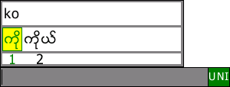
သင့်အနေနဲ့ အခုမြင်နေရတဲ့ ၀င်းဒိုးကို အဆင်ပြေတဲ့နေရာ ပိုကောင်းတဲ့ နေရာတစ်ခုကို ဆွဲယူရွှေ့ပြောင်း ထားနိုင်ပါတယ်။ ကီးဘုတ်မှ “space” သို့မဟုတ် “enter” ခလုတ်ကို နှိပ်လိုက်ရင် အစိမ်းရောင်ဖြစ်နေတဲ့ စာလုံးကို ရွေးသွားမှာပါ။ တခြားစာလုံးကို ပြောင်းရွေးချင်တယ်ဆိုရင် ကီးဘုတ်က “left” သို့မဟုတ် “right” ခလုတ်တွေကို သုံးပြီး ရွေးနိုင်ပါတယ်။ အဲဒီစာလုံးတွေ အောက်က နံပါတ်တွေကတော့ သက်ဆိုင်တဲ့ စာလုံးကို အလွယ်နှိပ်နိုင်ဖို့အတွက် shortcuts တွေဖြစ်ပါတယ်။ (ဥပမာ - နံပါတ် “2” ကိုနှိပ်ရင် “ကိုယ်” ကို ရွေးပါလိမ့်မယ်။). “escape” ခလုတ်ကို နှိပ်ရင် လက်ရှိရွေးထားတဲ့ စာလုံးကို ရွေးမှာ မဟုတ်တော့ပါဘူး။ “space”, “enter” သို့မဟုတ် ဂဏန်းတစ်ခုခုကို နှိပ်ပြီးတဲ့ အခါ “sentence window” ကိုမြင်နေရဆဲ ဆိုတာ သတိပြုမိ ပါလိမ့်မယ်။
အခုမြင်နေတဲ့ ၀င်းဒိုးလေးကို Sentence Window လို့ပဲ အမည်ပေးရအောင်။ ဒီ၀င်းဒိုးလေးက ကျွန်တော်တို့ ရိုက်လိုက်တဲ့စာတွေကို စုစည်းလက်ခံတဲ့ အလုပ်ကို လုပ်ပေးပါတယ်။ပြီးတော့ စာလုံးတွေကို စုစည်းပြီး အလွယ်တကူ ပြင်ဆင်နိုင်တဲ့ စကားစု (phrases)တွေ အဖြစ်ပြောင်းပေးတဲ့ အလုပ်ကိုလည်း လုပ်ပေးပါတယ်။ ဒီ့အပြင် စာလုံးတစ်လုံးကို ရိုက်လိုက်တဲ့ အချိန်မှာ ဘယ်လို မြန်မာစာလုံး ဖြစ်နိုင်သလဲ ဆိုတာကို ခန့်မှန်းပေးတဲ့ အလုပ်ကိုလည်း လုပ်ပါတယ်။ ဥပမာ - “pat” — လို့ ရိုက်လိုက်မယ် ဆိုရင် ခန့်မှန်းပေးမယ့် စကားလုံးပေါင်း "ဂ" လုံး ရှိပါတယ်။ အဲဒီလို ခန့်မှန်းပေးတာက ကျွန်တော်တို့ ရိုက်ခဲ့တဲ့ စကားလုံးသုံးလုံးကို အခြေခံပြီး ခန့်မှန်းပေးတာပါ။ တကယ်လို့ ဝိဇ္ဖာက စာလုံးကို မှန်မှန်ကန်ကန် ခန့်မှန်းပေးနိုင်ခဲ့တယ် ဆိုရင် အဲဒီစာလုံးက ပထမဆုံးနေရာမှာ ပေါ်နေပါလိမ့်မယ်။ အဲဒီလို လိုချင်တဲ့စာလုံးကို မြင်နေရတဲ့ အချိန်မှာ ကီးဘုတ်က Space ခလုတ်ကို နှိပ်လိုက်ရုံပါပဲ။ တခြား arrow (သို့) number keys ဘယ်ခလုတ်ကိုမှ နှိပ်ဖို့ မလိုပါဘူး။
Sentence window တစ်ခုတည်းကိုပဲ မြင်နေရတဲ့ အချိန်မှာတော့ အောက်မှာ ဖော်ပြထားတဲ့ ခလုတ်တွေကို သုံးနိုင်ပါတယ်။
left/right ခလုတ်တွေကို နှိပ်ရင် Cursor (အနက်ရောင်လိုင်း) လေးနေရာရွေ့သွားပါမယ်။ တစ်ခါနှိပ်ရင် စကားလုံးတစ်လုံး (Word) စာရွေ့ပါတယ်။ (စာလုံးတစ်လုံး (letter) စာမဟုတ်ပါဘူး။)
စာလုံးတစ်လုံးကို နှိပ်လိုက်ရင် စကားလုံးတစ်လုံး အသစ်စပါမယ်။ အဲဒီစကားလုံးဟာ လတ်တလော Cursor ရှိနေတဲ့ နေရာမှာပေါ်လာမှာ ဖြစ်ပါတယ်။
“backspace” (သို့) “delete” ခလုတ်ခလုတ်ကိုနှိပ်ရင် cursor ရဲ့ ရှေ့/နောက်မှာရှိတဲ့ စာလုံးတွေကို ဖျက်ပေးပါမယ်။ တော်ရုံ စာလုံးအမှားတွေကို တကယ်မပေါ်ခင်မှာ အလွယ်တကူ ပြင်နိုင်ပါလိမ့်မယ်။
ဂဏန်း (0-9) တွေကိုနှိပ်ရင် Sentence Window မှာသက်ဆိုင်တဲ့ မြန်မာဂဏန်း (၀-၉) တွေ ပေါ်လာပါလိမ့်မယ်။
သင်္ကေတ ခလုတ်တွေကို နှိပ်ရင် သက်ဆိုင်တဲ့ သင်္ကေတတွေ ပေါ်လာပါလိမ့်မယ်။ ပုံမှန်အသုံးပြုနေတဲ့ နည်းလမ်းအတိုင်း ရိုက်နိုင်အောင် လုပ်ထားတာ ဖြစ်ပါတယ်။ အောက်ပါ သင်္ကေတများကို ရိုက်နိုင်ပါတယ်။
`~!@#$%^&*()-_=+[{]}\|;:'\"<>/?
“Enter” ခလုတ်ကို နှိပ်လိုက်တဲ့ အခါ Sentence Window မှာရှိနေတဲ့ စာတွေကို လတ်တလော ကိုယ်အသုံးပြုနေတဲ့ (ဥပမာ - Microsoft Word) ပရိုဂရမ်ပေါ်မှာ တကယ် "ရေးပေး" ပါလိမ့်မယ်။
တကယ်လို့ "Cursor" က ရိုက်နေတဲ့စာတန်းရဲ့ အဆုံးမှာ ရှိနေမယ်ဆိုရင် “Space” ကို နှိပ်တာဟာ “Enter” ကိုနှိပ်တဲ့အတိုင်း အလုပ်လုပ်ပါလိမ့်မယ်။ စာတန်းအဆုံးမှာ မဟုတ်ခဲ့ရင် “space” ကိုနှိပ်တဲ့အခါ “right” arrow key ကိုနှိပ်တဲ့ အတိုင်း အလုပ်လုပ်ပါမယ်။
“,” သို့ “.” ကိုရိုက်ရင် စာတန်းတစ်ခုလုံးကို "ရေးပေး" ပါလိမ့်မယ်။ အဆုံးမှာ “၊” သို့ “။” ကို ထည့်ပေးပါလိမ့်မယ်။
“F1” ခလုတ်ကိုနှိပ်လိုက်ရင် Virtual Keyboard တစ်ခုကိုမြင်ရပါမယ်။ အဲဒီကီးဘုတ်ကို သုံးပြီး သင်ရိုက်ချင်တဲ့ စာတွေကို မြန်မာအသံထွက်နဲ့ အင်္ဂလိပ်လို တစ်လုံးချင်း ရိုက်သွားနိုင်ပါတယ်။

3.3ပါဌ်ဆင့် စကားလုံးများ Pat-Sint Words
ပါဌ်ဆင့် စကားလုံးတွေ(ဥပမာ - မန္တလေး) ကို ဝိဇ္ဖာစနစ်မှာ အလွယ်တကူ ရိုက်နိုင်ပါတယ်။ ပထမဆုံး စကားလုံး ဖြစ်တဲ့ “man” ကိုရိုက်ပြီးတာနဲ့ Sentence window မှာခန့်မှန်းပေးထားတဲ့ ရွေးချယ်စရာ စာလုံးတွေပေါ်လာပါပြီ။ အဲဒီက နံပါတ်နှစ်နေရာ မန် ကို Arrow key နဲ့ရွေ့ ရွေးပြီး Space ကိုနှိပ်ပါ။ “ta” ကိုဆက်ရိုက်ပါ။ အခုအချိန်မှာ ပါဌ်ဆင့် စာလုံးကိုရွေးဖို့ ပေါ်လာပါပြီ။ အခုအချိန်မှာ Space ကိုမနှိပ်ပါနဲ့။
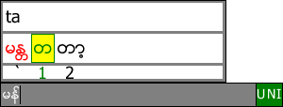
ဝိဇ္ဖာက နောက်ထပ် စာလုံးတစ်ခုကို ရဲ့“1” ဘယ်ဘက်မှာ ထပ်ထည့်ပါလိမ့်မယ်။ အဲဒီစာလုံးအသစ်ဟာ အခုအချိန်မှာ ရှေ့ကစာလုံးဖြစ်တဲ့ “man” နဲ့ပေါင်းပြီး “manda” ဖြစ်အောင်လုပ်ပါလိမ့်မယ်။ ဒီအနေအထားဟာ အထူးတလည် လုပ်ရတဲ့ အလုပ်တစ်ခု ဖြစ်တဲ့အတွက် “1” key ရဲ့ဘယ်ဘက်မှာ အထူးသင်္ကေတ “~” key ကို သတ်မှတ်ပေးထား ပါတယ်။ ပြီးတော့ အခုမှ စသုံးတဲ့သူတွေ အတွက် ရှုပ်ထွေးမှု မရှိစေဖို့ “1” ကို default အနေနဲ့ လုပ်ပေးထားပါတယ်။ဆိုလိုတာက “~” key ကိုနှိပ်ပြီး မန္တ လို့ တစ်ခါတည်းရွေးလိုက်နိုင်သလို “left” Arrow key နဲ့ “1” ကို ရွေးပြီး တစ်ဆင့်ချင်းစီ ရွေးနိုင် ပါတယ်။
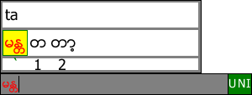
သင်မြင်ရတဲ့ အတိုင်းပါပဲ။ “man” ဆိုတဲ့စကားလုံးဟာ Sentence window ထဲမှာ အနီရောင်ပြောင်းပြီး “manda” အဖြစ်ပြောင်းနေပြီ ဖြစ်ပါတယ်။ “space” ခလုတ်ကို နှိပ်လိုက်တဲ့အတွက် ရှေ့မှာရိက်ခဲ့တဲ့စာလုံးကို ပြင်ရေးသွားတာ ဖြစ်ပါတယ်။ ဒါဟာ ပါဌ်ဆင့် စကားလုံးများ အလုပ်လုပ်တဲ့ ပုံစံအတိုင်း ဖြစ်ပါတယ်။ အခုအခါမှာ “space” ကို နှိပ်လို့ ရပါပြီ။ (“`” ဒါမှမဟုတ် “~” ကိုလည်း နှိပ်လို့ ရပါတယ်။) အခုအချိန်မှာ ကျန်တဲ့ စာလုံးတွေကို ဆက်ရိုက်လို့ ရပါပြီ။
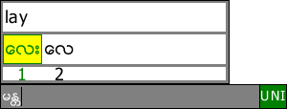
တကယ်လို့ သင်ရိုက်ချင်တယ်ဆိုရင် ပါဌ်ဆင့် အပိုင်းဖြစ်တဲ့ “manda” စကားလုံးကို ရိုက်နိုင်ပါတယ်။ အသေးစိတ်ကို Section 4 မှာြကည့်နိုင်ပါတယ်။
လတ်တလော အချိန်မှာတော့ ပါဌ်ဆင့် စကားလုံးတိုင်းကို အခုလို shortcut စကားလုံးများနဲ့ ရိုက်လို့ မရသေးပါဘူး။

3.4 System Tray Icon
ဝိဇ္ဖာစနစ် စတင်အလုပ်လုပ်တဲ့ အချိန် system tray ထဲမှာ “ENG” (သို့မဟုတ် “မြ”) icon ပုံလေးကို မြင်နေရပါမယ်။ တကယ်လို့ သင့်ကွန်ပျူတာဟာ Windows 7 ဖြစ်နေရင် ဝိဖ္ဖာ icon ကို မြင်ရမှာ မဟုတ်ပါဘူး။ System Tray ရဲ့ ဗယ်ဘက်မှာ ရှိနေတဲ့ "အပေါ်ကို ထောင်နေတဲ့မြှားငယ်" ကို နှိပ်ပါ။ ပြီးတော့ “ENG” icon ကို System Tray ပေါ်ရောက်အောင် ဖိဆွဲယူ(drag) ပါ။
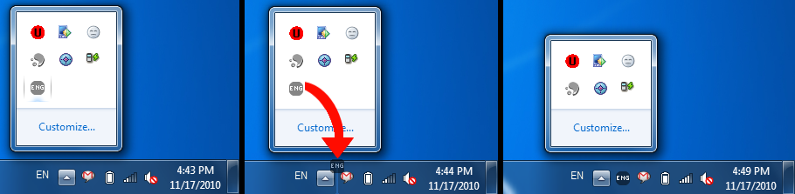
ဝိဇ္ဖာရဲ့ system tray icon ကိုမြင်နေရဖို့ အရေးကြီး ပါတယ်။ အဲဒီလို မြင်နေရမှ မီနူး (menu) စနစ်ကို အသုံးပြုနိုင်မှာပါ။ ဒီ icon လေးကို နှိပ်လိုက်တဲ့အခါမှာ အခုလို မြင်ရပါလိမ့်မယ်။
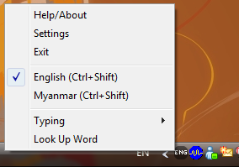
Help/About — ဆော့ဖ်ဝဲနဲ့ သက်ဆိုင်တဲ့ အချက်အလက်များ ကိုဖော်ပြပါမယ်။
Settings — hotkey combination လို အခြေခံကျတဲ့ အပြင်အဆင်တွေကို ပြင်ဆင်ဖို့ဖြစ်ပါတယ်။
Exit — ဝိဇ္ဖာကို ရပ်တန့်ဖို့ဖြစ်ပါတယ်။ hotkeys အားလုံးကိုလည်း ဖယ်ရှားပါလိမ့်မယ်။ တကယ်လို့ ဝိဇ္ဖာကို အသုံးပြုနေရင်း ကွန်ပျူတာစနစ်ဟာ နှေးကွေးလေးလံလာရင် (သို့) ခါတိုင်းနဲ့မတူတဲ့ အခြေအနေမျိုး ဖြစ်လာခဲ့ရင် ရပ်တန့်ဖို့ဖြစ်ပါတယ်။
English — စာရိုက်နည်းကို English နည်းပြောင်းဖို့ သုံးပါတယ်။ “Ctrl+Shift” ကိုနှိပ်တာနဲ့ အတူတူပါပဲ။
Myanmar — စာရိုက်နည်းကို Myanmar နည်းပြောင်းဖို့ သုံးပါတယ်။ “Ctrl+Shift” ကိုနှိပ်တာနဲ့ အတူတူပါပဲ။
Typing — စာရိုက်သွင်းဖို့ လက်ကွက်စနစ် (Input method), ပြန်ထုတ်ပေးတဲ့ စနစ် (output encoding) သို့မဟုတ် ဘာသာစကား (language) ပြောင်းလဲချင်တဲ့ အချိန်မှာ သုံးဖို့ ဖြစ်ပါတယ်။ အသေးစိတ်ကို (Section 3.5) မှာ ဖော်ပြထားပါတယ်။
Look Up Word (F1) — စာရိုက်တဲ့အခါ အခက်အခဲရှိရင် virtual keyboard ကို ခေါ်ယူအသုံးပြုဖို့ ဖြစ်ပါတယ်။ အသေးစိတ်ကို (Section 4.1) မှာ ဖော်ပြထားပါတယ်။

3.5 The “Typing” Sub-Menu
“System menu” ထဲက “Typing” ကိုနှိပ်လိုက်ရင် အောက်ပုံအတိုင်း မြင်ရပါလိမ့်မယ်။
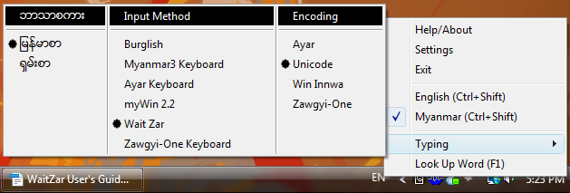
ကျွန်တော်တို့ရဲ့ စာရိုက်ပုံနည်းလမ်းများ အားလုံးကို ပြောင်းလဲနိုင်တဲ့ နေရာဖြစ်ပါတယ်။ သူ့မှာ အောက်ပါအတိုင်း အပိုင်းသုံးပိုင်း ရှိပါတယ်။
ဘာသာစကား — ရိုက်နေတဲ့ဘာသာစကားကို ပြောင်းလဲဖို့။ မြန်မာစာ နဲ့ ရှမ်းစာကို အထောက်အပံ့ပေးထားပါတယ်။
Input Method — စာရိုက်ပုံနည်းလမ်းကို ပြောင်းလဲဖို့ ဖြစ်ပါတယ်။ “WaitZar” ကတော့ Default ဖြစ်ပါတယ်။ ဒီ့အပြင် လူသိများပြီးသား စာရိုက်နည်းတွေ ဖြစ်တဲ့ Burglish နဲ့ Zawgyi-One တို့လို လက်ကွက်တွေ ကိုလည်း အသုံးပြုနိုင်ပါတယ်။ အသေးစိတ်ကို အပိုင်း ၅ မှာ ကြည့်နိင်ပါတယ်။
Encoding — “Enter” ခလုတ်ကိုနှိပ်လိုက်တဲ့ အချိန်မှာ ဝိဇ္ဖာကထုတ်ပေးတဲ့ encoding ကို ပြောင်းစေချင် တဲ့အခါ သုံးနိုင်ပါတယ်။ ဥပမာ သင်ဟာစာတစ်ပုဒ်ကို ၀င်းအင်း၀ သုံးပြီးရိုက်ချင်တယ်ဆိုရင် encoding ကို “Win Innwa” အဖြစ် ရွေးထားရပါမယ်။ သတိထားရမယ့် အချက်တစ်ခုက သင်သုံးနေတဲ့ဆော့ဖ်ဝဲထဲက font ကိုလည်း တူအောင် ရွေးထားဖို့ လိုအပ်ပါလိမ့်မယ်။ မတူခဲ့ရင် အမှားတွေထွက်လာမှာပါ။
Note: “Encoding” နဲ့ “Input Method” မတူလည်း ရပါတယ်။ ဥပမာ Ayar Keyboard ကိုသုံးပြီး စာရိုက်ရင်း ထွက်လာတဲ့ စာတွေကို Zawgyi-One နဲ့ ထုတ်လို့ရပါတယ်။

3.6 Blog Sticker
ဝိဇ္ဖာစနစ်ကို သင့်အနေဖြင့် အထောက်အပံ့ပေးလိုပါသလား။ သင်၏ ဘလော့ခ်နှင့်ဖိုရမ်ရေးသားချက်များအတွက် ဝိဇ္ဖာကို အသုံးပြုနေသည် ဆိုပါက အောက်ပါ ရုပ်ပုံလေးကို သင့်ဘလော့ခ် သို့မဟုတ် ဖိုရမ်၏ sidebar တွင် ထားရှိခြင်းဖြင့် ဝိဇ္ဖာအကြောင်းကို အများသိအောင် ပြုလုပ်ပေးနိုင်ပါသည်။
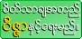
ဤပုံငယ်ကို အောက်ပါ အင်တာနက်လိပ်စာမှတဆင့် ရယူနိုင်ပါသည်။
http://waitzar.googlecode.com/files/wz_usericon.png

4. စကားလုံးတစ်လုံးကို ရှာဖွေခြင်း - Finding a Word
ဝိဇ္ဖာကို သဘာဝအတိုင်း အသုံးပြုနိုင်စေရန် ဖန်တီးထားသော်လည်း၊ တစ်ခါတရံတွင် စာလုံးတစ်လုံးကို မည်သို့ ရိုက်ရမည်ကို မသိသော အခြေအနေမျိုး ရှိလာနိုင်ပါသည်။ ထိုအခါတွင် ဝိဇ္ဖာကို အသုံးပြုကာ စာလုံးများကို အလွယ်တကူ ရှာဖွေနိုင်ရန် ပြုလုပ်ပေးထားပါသည်။ ဆောင်ရွက်ပုံနည်းလမ်းများကို အောက်တွင် ဆက်လက် ဖော်ပြထားပါသည်။

4.1 အထောက်အကူပြု ကီးဘုတ် - Help Keyboard
ဝိဇ္ဖာတွင် စကားလုံးတစ်လုံးကို ရှာဖွေကြည့်ရှုရန် အကောင်ဆုံးနည်းလမ်းမှာ - Help Keyboard ကို သုံးခြင်းဖြစ်ပါသည်။ သင်စာရိုက်နေချိန်တွင် “F1” ခလုတ်ကို နှိပ်လိုက်ပါက virtual keyboard တစ်ခုပေါ်လာပါမည်။ ယခုအချိန်တွင် သင်က ခလုတ်တစ်ခုကို နှိပ်လိုက်သည့်အခါ ထိုခလုတ်ဖြင့် တိုက်ရိုက်ချိတ်ဆက်ထားသည့် မြန်မာစာလုံးကို ရိုက်လိုက်သည်နှင့် အလားတူပါမည်။ ကီးဘုတ်ကို ကြည့်ရင်း အောက်ပါအတိုင်းလေ့ကျင့် ကြည့်ပါစို့။
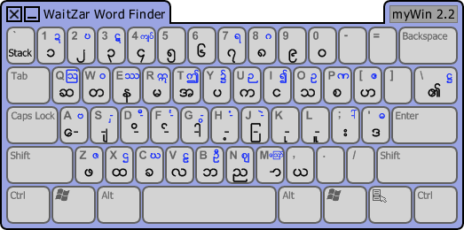
…ယခုအချိန် U ခလုတ်ကို နှိပ်လျှင် “က”. ကို မြင်ရမည်။ (မောက်စ်ကို သုံးကာ မြင်နေရသည့် ခလုတ်ကို နှိပ်ခြင်း ဖြင့်လည်း အသုံးပြုနိုင်သည်။) အပြာရောင်စာလုံးများသည် သက်ဆိုင်ရာ မြန်မာစာလုံးများ အဖြစ် ပြောင်းလဲသွားပါမည်။ အကယ်၍ “Shift” ခလုတ်ကို နှိပ်ထားပါက အနက်ရောင်စာလုံးများ အဖြစ် ပြောင်းလဲ မြင်တွေ့ရပါမည်။
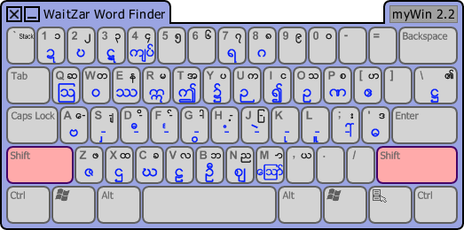
ထို့ကေြာင့် Shift+U ကိုတွဲရိုက်လျှင် “ဉ ” အက္ခရာကို ရပါမည်။ “က” ကို ရမည် မဟုတ်ပါ။ စကားလုံးတစ်လုံးကို ရှာဖွေသည့်အခါ မည်သည့် သရ၊ ပုဒ်ဖြတ်ပုဒ်ရပ် သင်္ကေတများကိုမျှ မရိုက်မီ ဗျည်းအက္ခရာကို ဦးစွာ ရိုက်ရန်လိုအပ်ပါမည်။ ဥပမာ -ဟူသည့် စကားလုံးကို ရိုက်လိုပါက အောက်ပါ အစီအစဥ်အတိုင်း ရိုက်ရပါမည်။
မြန်မာစာလုံးများ : လ ေ း
တကယ်ရိုက်ရမည့် ခလုတ်များ: v a ;
ဤနေရာတွင် ဝိဇ္ဖာမှ ကျွန်တော်တို့အတွက် စကားလုံးကို သတ်မှတ်ပေးမည် ဖြစ်သည်။ ကျွန်တော်တို့က “space” ခလုတ်ကို နှိပ်ပြီး Sentence Window အတွင်းသို့ ထည့်သွင်းရမည် ဖြစ်သည်။
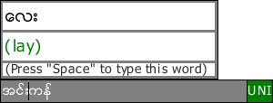
Unicode လက်ကွက်ကို သုံးနေသူများအတွက် ဤအချက်ကို လွယ်လင့်တကူ သဘောပေါက် နားလည်နိုင်မည် ဖြစ်သည်။ယူနီကုတ်နည်းပညာ အဆင့်မြင့်လာသည့်အတွက် ဝိဇ္ဖာ၏ လက်ကွက်စနစ်တွင် Ctrl+Shift+Key သို့မဟုတ် Alt+number စသည့် ရှုပ်ထွေးသည့် ခလုတ်တွဲများကို မလိုအပ်တော့ပေ။ Shift ခလုတ်တစ်ခုကိုသာ စာလုံး အနေအထား ပြောင်းရန် အသုံးပြုထားပါသည်။ For example, instead of having a “stacked” letter for each consonant, just type “`” after the consonant to stack it. So, to look up “waitzar”, we type:
မြန်မာစာလုံးများ : ဝ ိ ဇ ဇ (stack) ာ
အမှန်တကယ် ရိုက်ရမည့် ခလုတ်များ : shift+w d shift+z shift+z ` m
အကယ်၍ စာလုံးတစ်လုံးအတွက် အင်္ဂလိပ်စာဖြင့် ရိုက်မရပါက “Space” ခလုတ်ကို နှိပ်ပြီး ၎င်းစာလုံးကို ရိုက်နိုင်သည်။ ဤနည်းမှာ စာလုံးအသစ်တစ်လုံးကို mywords.txt ထဲသို့ ထည့်သွင်းရန်အတွက် အကောင်းဆုံးနည်း ဖြစ်သည်။ ကိုယ်တိုင်ရိုက်ရန် အခက်အခဲရှိပါက ဝိဇ္ဖာ၏အထောက်အကူပြု ကီးဘုတ် (WaitZar help keyboard) ကို အသုံးပြုပြီး ရိုက်နိုင်သည်။
ဝိဇ္ဖာ၏အထောက်အကူပြု ကီးဘုတ်ကို သုံးရန် မလိုတော့ပါက “Esc” သို့မဟုတ် “F1” ခလုတ်ကို နှိပ်ပြီး ကွယ်ဖျောက်နိုင်သည်။ ကီးဘုတ်အတု (virtual keyboard) ၏ ညာဘက်ခြမ်းရှိ “Memory List” တွင် ကျွန်တော်တို့ နောက်ဆုံးကြည့်လိုက်သည့် စကားလုံးများကို သိမ်းဆည်းထားသည်။ ထို့ကြောင့် လိုအပ်ပါက လျင်မြန်စွာ ပြန်လည် ရှာဖွေကြည့်ရှုနိုင်မည် ဖြစ်ပါသည်။
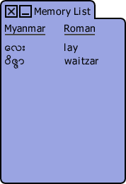

4.2 အင်္ဂလိပ်ဘာသာဖြင့် ရိုက်နှိပ်ခြင်း - Romanisation
ဝိဇ္ဖာစနစ်ရှိ အချို့စကားလုံးများမှာ များစွာအဓိပ္ပါယ် မရှိသလို ဖြစ်နေတတ်သည်။ ဥပမာ - “ဆ” ကို ရိုက်မည်ဆိုလျှင် “sa” ဟု ရိုက်၍မရဘဲ “ssa” ဟု ရိုက်မှ ရသည်။ အမှန်တကယ်အားဖြင့် ဝိဇ္ဖာ၏ Romanisation စနစ်မှာ အလွယ်တကူ လေ့လာနိုင်စေရန် ဖန်တီးထားပြီး တစ်ချိန်တည်းမှာပင် ကျွမ်းကျင်သူများကို လျှင်မြန်စွာ စာရိုက်နိုင်ခွင့် ရစေသည်။ ဤအကြောင်းအရာ အသေးစိတ်ရှင်းလင်းချက်ကို အောက်ပါအင်တာနက် လိပ်စာတွင် ဖတ်ရှုနိုင်သည်။
http://www.waitzar.com/instructions.py
ထို့ပြင် စာရိုက်သည့်အခါ လျှင်မြန်စေရန် အတွက် အမြန်နည်း (Shortcut) နှစ်ခုကိုလည်း ဝိဇ္ဖာတွင် ဖန်တီးပေးထားသည်။
- “aung” ဟူသော စာလုံးပါသည့် မည်သည့် စကားလုံးကို မဆို “g” စကားလုံးဖြင့် အတိုကောက် ရေးသားနိုင်သည်။ ဥပမာ - “kaung” ကို “kg” ဟု ရိုက်နိုင်သည်။ “Aung” စကာလုံးကိုပင်လျှင် “ag” ဟု ရိုက်နိုင်သည်။
- အကယ်၍ စကားစု တစ်ခုလုံးသာလျှင် အဓိပ္ပါယ် တစ်ခုအဖြစ် ရရှိနိုင်ပါက ထိုအစုအတွက် စာများကို ကွင်းအတွင်း ဖော်ပြပေးမည်။ ဥပမာ - “singa” ဟုရိုက်ပါက ဝိဇ္ဖာစနစ်မှ “singapore” ဟု အလွယ်တကူ ခန့်မှန်းပေးမည် ဖြစ်သည်။

5. Typing Options
Since version 1.8, Wait Zar supports several different Input Methods, including Burglish and Key Magic keyboards. You can think of an Input Method as the way you go from English letter keys to Burmese words. The default Input Method is “Wait Zar”, which was described in Section 3. In this section, we will describe the other Input Methods. In order to switch to a new Input Method, click on the Wait Zar icon and then choose “Typing” followed by the Input Method of your choice.
The best thing about having all these keyboards is that you can mix and match your Input Method with your Output Encoding. So, if you prefer using the Zawgyi-One keyboard, but you want to print in a Unicode font like Padauk, then you don't have to learn a new keyboard —just set the “Input Method” to “Zawgyi-One Keyboard” and the “Encoding” to “Unicode”!
Note: Currently, it is not possible to change the Help Keyboard's Input Method. We will change this in a future release.

5.1 Burglish Input
Burglish is a popular Input Method that is very similar to Wait Zar. It was developed by Ko Soe Min; the project page is:
http://code.google.com/p/burglish/
Some people prefer Burglish because it tries to list as many words as possible. For example, if you type “ko”, you will see:
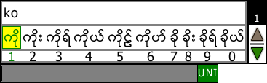
Because there are so many words, you will have to use the “up” and “down” arrows to scroll through them. Some words will have many pages; fortunately, “ko” only has two. To see the second page, press “down”.
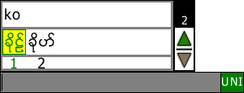
In order to type words in Burglish, use the “Tab” or “Enter” keys. The Space bar will simply cycle through the choices. This style of input is similar to Japanese keyboards; it is possible to change it using the config file.
Burglish has more rules that you should be aware of. Typing “f” will allow you to output “်”. In order to stack consonants, you should use capital letters. For example, type “KA” to output “္က”. If you want to type words that use kinzi, you should build them by stacking the consonant onto “င”. For example, type “in GA lait” to output “အင်္ဂလိပ်”. Of course, all of the normal features of WaitZar (like the arrow keys) work with Burglish as well.
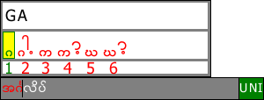

5.2 Keyboard Input
The remaining Input Methods are very different from Wait Zar. Instead of typing entire words all at once, these “Keyboard Input Methods” type one Burmese letter at a time. You will never have to choose a word, so only the sentence window is visible. Also, the arrow keys don't work; the cursor is fixed for keyboard inputs.
Each Burmese letter has a key combination that you must memorize. For example, if you switch to the Zawgyi-One keyboard, you press “j” to type “ြ”, and “u” to type “က”. Some keys have to be typed using the Shift key. For example, press “Shift” and “z” to type “ဇ”. For some keyboards, you will have to press other keys to reach even more letters. For example, you have to press tilde (“~”) then hold “Shift” and press “1” to type “ဍ္ဎ”. Press “~” then press “u” to type “stacked ka”, “္က”. Usually, the more complex key combinations are reserved for uncommon Burmese letters.
The following sections will explain which keys to press for each Keyboard Input Method. Please note that the examples given are using an English-US version of Windows. If you are using a different version of Windows (like French or Swedish), then you should type each key based on its position, not its letter. This sounds confusing, but it will become much clearer if you look at the layout diagrams.
There is one more thing you have to be aware of: what order to type letters in. For example, to type “သင်္ကြန်” in Zawgyi-One, you type “ojuFef” (သ+ြ+က+င်္+န+်). With the myWin2.2 keyboard, you type it as “ouFjef” (သ+က+င်္+ြ+န+်). For each section, we will explain the correct order to type the consonant (က is used as an example), the prefix letters (ြ and ေ), kinzi (င်္), and any suffix letters (such as ျ ာ or း).

5.2.1 Zawgyi-One
The Zawgyi-One keyboard is a very popular way of typing Burmese. It is based off the version used by Planet Myanmar, which uses “~” to type additional keys. (Note that, for the current release, you cannot use Ctrl+Shift to type letters; you have to use “~” + Shift.) The version included with WaitZar adds auto-correction for most letters, so you can just type “j” when you want “ြ”, and WaitZar will shorten or lengthen the medial as required.
Here is the layout diagram for Zawgyi-One. Default letters are in black. Use Shift to type letters in blue. Tilde (~) types red letters, and Shift+Tilde types purple letters. Note that the default (English-US) letters are not shown on this diagram; there is not enough space.
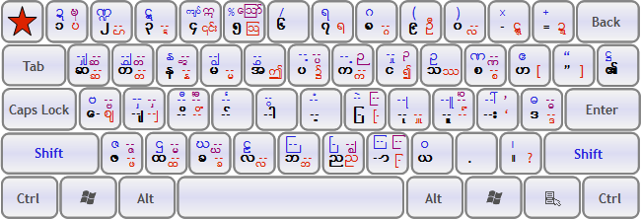
Typing order for Zawgyi-One is as follows:
ေ + ြ + က + င်္ + ျ + ာ + း

5.2.2 myWin 2.2
The myWin keyboard layout was developed by ThanLwinSoft.org. It is capable of typing any Burmese letter, and requires typing letters as they are stored in the Unicode encoding. (Kinzi is the exception to this rule.) In order to “stack” a letter, first type the letter you want to stack and then press the “Stack” key (tilde key on English-US keyboards).
Here is the layout diagram for myWin 2.2. Please note that some English letters (e.g., “%” and “+”) have been disabled. Half-stop, full-stop, and the letter “၎” are also disabled.
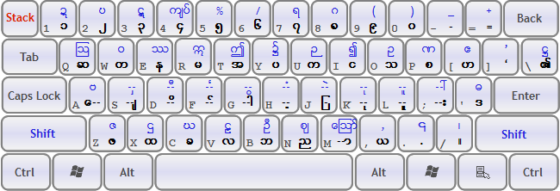
Typing order for myWin 2.2 is as follows:
က + ြ + ေ + + င်္ + ျ + ာ + း

5.2.3 Myanmar 3
Myanmar 3 is a respected package produced by the Myanmar NLP research team. The keyboard layout tries to move letters closer to the “home keys” (the keys your fingers return to when typing) in order to make it easier to find the key you're looking for. It also added a few characters from ethnic scripts. Some complex letters have also been removed; for example, to type “kinzi”, you must type “ifF”.
Here is the Myanmar 3 keyboard layout diagram. Note that, in order to stack a letter, you must press “F” to type the “stacking character”. Then type the letter you want to stack. This is the reverse of how myWin 2.2 does it.
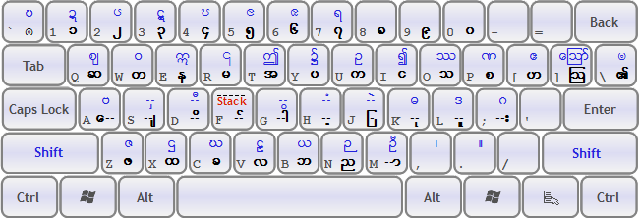
Typing order for Myanmar 3 is as follows:
ေ + ြ + က + င်္ + ျ + ာ + း

5.2.4 Ayar
Ayar is a relatively new keyboard. Its layout is very similar to myWin 2.2, with a few changes. Several keys have been switched, and prefix vowels are typed before the consonant.
Here is the keyboard layout diagram for Ayar. Note that the Ayar project has also released a font with its own encoding, so it is slightly different from standard Unicode fonts.
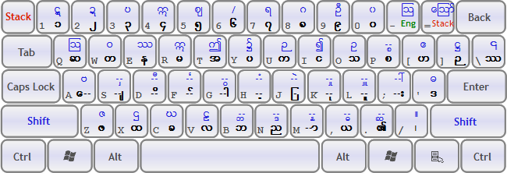
Typing order for Ayar is as follows:
ေ + ြ + က + င်္ + ျ + ာ + း

5.3 Shan Keyboards
In addition to standard Burmese, Wait Zar also supports typing in the Shan dialect. This is done with a Keyboard Input Method (Section 5.2). To switch to Shan, click on the Wait Zar icon and choose “Typing” and then “ရှမ်းစာ”. Currently, only the Yunghkio keyboard is supported.

5.3.1 Yunghkio
The Yunghkio Shan Keyboard is a simple layout designed to be easy to learn. It was originally created by Ko Sai Zin Di Di Zone, and was modified slightly to make typing numbers easier. Yunghkio uses only the Shift key; no Special Keys are required. The following diagram explains this layout; blue letters are typed using the shift key.
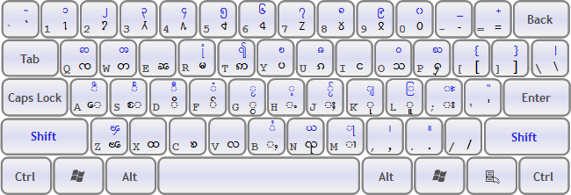
Typing order for Yunghkio is as follows:
(ေ/ႄ) + ြ + ၵ + ျ + ာ + း

6. အပြင်အဆင်များ - Settings
ဝိဇ္ဖာကို သင့်လိုအပ်ချက်များနှင့် ကိုက်ညီစွာ အသုံးပြုနိုင်စေရန် စိတ်တိုင်းကျ ပြင်ဆင်နိုင်သည်။ ဥပမာ - ပရိုဂရမ်မာ အများစုသည် စာကြောင်းများကို ရွေးချယ်ရန် အတွက် “Ctrl+Shift” ခလုတ်တွဲကို အသုံးပြုကြသည်။ ထိုသူများ အနေဖြင့် Language Hot Key ကို “Alt+Shift” ဟု ပြောင်းလဲ ပြင်ဆင်လိုကြမည် ဖြစ်သည်။ ဂျပန်ဘာသာစကားကို အသုံးပြု ရိုက်နှိပ်နေသူများ အနေဖြင့် (“Ctrl+Space” စသည့်) အခြား ခလုတ်တွဲ တစ်ခုခုကို ပြောင်းလဲ အသုံးပြုကောင်း ပြုကြမည် ဖြစ်သည်။ ဝိဇ္ဖာကို အသုံးပြု နေသူများ အနေဖြင့် ထိုသို့ စိတ်တိုင်းကျ ပြင်ဆင် အသုံးပြုခွင့်ကို အလွန်ကောင်းမွန်စွာ ရရှိထားပြီး ဖြစ်ပါသည်။ ဤအပိုင်းတွင် အဆိုပါ အကြောင်းအရာ အသေးစိတ်ကို လေ့လာနိုင်မည် ဖြစ်ပါသည်။
ဝိဇ္ဖာကို စိတ်တိုင်းကျ ပြင်ဆင် အသုံးပြုလိုပါက ပထမဆုံး WaitZar.exe ကို Directory တစ်ခုထဲသို့ ဖြည်ထဲ့ (Unzip) လုပ်ရပါမည်။ ထိုသို့ မဖြည်ဘဲ WaitZar.exe ကို zip ဖိုင်အတွင်းမှ တိုက်ရိုက် အသုံးပြုမည်ဆိုလျှင် စိတ်တိုင်းကျ ပြင်ဆင်နိုင်မည် မဟုတ်ပါ။ ထို့ပြင် config directory နှင့် waitzar.userwords.txt တို့ကိုလည်း unzip လုပ်ရပါမည်။

6.1 အမြန်သုံး ခလုတ်ကို ပြောင်းလဲခြင်း- Changing the Hotkey
ဝိဇ္ဖာကို စတင်ပါ။ ထို့နောက် ရှိ ဝိဇ္ဖာ icon ကို နှိပ်ပါ။ “Settings” ကို ရွေးပါက စိတ်တိုင်းကျ ပြင်ဆင်မှုများ ပြုလုပ်နိုင်သည့် configuation window တစ်ခုကို မြင်ရပါမည်။
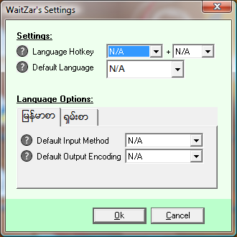
“Language Hotkey” ဘေးရှိ drop-down lists နှစ်ခုကို သုံးပြီး hotkey ကို ပြောင်းလဲ နိုင်မည် ဖြစ်ပါသည်။ ဥပမာ - hotkey ကို Alt+Shift+M သို့ ပြောင်းလိုပါက “Alt+Shift” ကို ဗယ်ဘက်မှ ရွေးပြီး “M” ကို ညာဘက်မှ ရွေးရပါမည်။
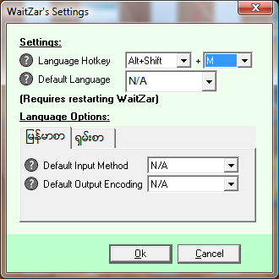
Ok ကိုနှိပ်ပါ။ နောက်တစ်ခါ ဝိဇ္ဖာကို ပြန်ဖွင့်သည့် အချိန်တွင် hotkey မှာ ပြောင်းလဲပြီး ဖြစ်နေလိမ့်မည်။
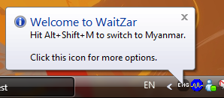
အချို့သော ခလုတ်တွဲများကို အသုံးပြု၍မရကြောင်း သိထားဖို့ လိုသည်။ အကယ်၍ အသုံးပြုခွင့် မရှိသည့် hotkey တစ်ခုကို ရွေးမိပါက settings dialog ထဲတွင် အနီရောင် ဖြင့် ဖော်ပြထားသည့် သတိပေးချက်စာသား (Red warning message) တစ်ခုကို မြင်ရမည်။

6.2 Changing the Defaults
ကျန်ရှိသည့် Settings များအားလုံးမှာ ဝိဇ္ဖာ၏default setting များနှင့် သက်ဆိုင်သည်။ ဥပမာ - သင့်အနေဖြင့် “မြန်မာစာ” အတွက် “Default Output Encoding” ကို “Zawgyi-One” ဟု ပြောင်းနိုင်သည်။ ထို့ကြောင့် နောက်တစ်ကြိမ် ဝိဇ္ဖာကို ပြန်ဖွင့်သည့်အခါ ရိုက်နှိပ်သည့် စာလုံးများကို ဇော်ဂျီစာလုံး (Zawgyi-encoded text) များအဖြစ် ထုတ်ပေးမည် ဖြစ်သည်။ အကယ်၍ setting တစ်ခုခုကို နားမလည်ပါက ဘေးရှိ မေးခွန်းအမှတ်အသား (?) ကို နှိပ်ကြည့် နိုင်ပါသည်။
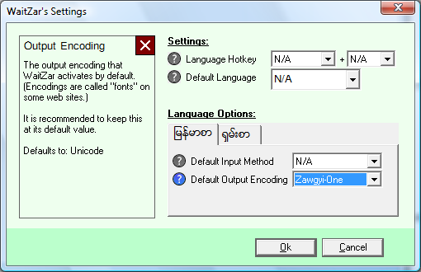
ထို့ပြင် သာမန်အပြင်အဆင်များ အားလုံးတွင် default ကို နောက်ဆုံး အသုံးပြုခဲ့သည့် အခြေအနေ (Last Used) အဖြစ် ပြောင်းနိုင်သည်။ ထိုသို့ ပြုလုပ်ပါက ပရိုဂရမ်က သင်နောက်ဆုံး အသုံးပြုခဲ့သည့် - ဘာသာစကား၊ စာရိုက်သွင်းစနစ် သို့ စာစီစနစ် (language, input method, or encoding) - တို့ကို မှတ်သားထားမည် ဖြစ်သည်။ ထို့ကြောင့် နောက်တစ်ကြိမ် ပရိုဂရမ်ကို ပြန်စတင်သည့်အခါ ထိုသို့ မှတ်သားထားသည့်အတိုင်း ပြန်သုံးနိုင်မည်။ အကယ်၍ သင့်အနေဖြင့် Input Methods များစွာကို စမ်းသပ်နေချိန် ဖြစ်ပါက ဤနည်းကို ရွေးချယ်ခြင်းမှာ အကောင်းဆုံး ဖြစ်သည်။
အကယ်၍ မည်သည့် ရွေးချယ်မှု အတွက်ကိုဖြစ်စေ ၄င်း၏default value အဖြစ် ပြန်ရလိုပါက N/A ကို ရွေးပြီး “Ok” ကို နှိပ်ရမည် ဖြစ်သည်။

6.3 ကိုယ်ပိုင် စကားလုံးများ ထည့်သွင်းခြင်း - Adding Your Own Words
အကယ်၍ ဝိဇ္ဖာမှ မသိရှိသေးသည့် စကားလုံးတစ်လုံးကို ရိုက်နှိပ်ရန် လိုအပ်လာပါက WaitZar.exe နှင့် directory တစ်ခု ထဲတွင် ပါရှိသည့် waitzar.userwords.txt ဖိုင်ကို ပြင်ဆင်နိုင်သည်။ အကယ်၍ ထိုဖိုင်ကို ရှာမတွေ့ပါက အောက်ပါအင်တာနက်လိပ်စာမှ ရယူနိုင်ပါသည်။
http://waitzar.googlecode.com/svn/trunk/win32_source/waitzar.userwords.txt
ထိုဖိုင်ကို ပြင်မည်ဆိုပါက UTF-8 encoding ကိုအထောက်အပံ့ပေးသည့် Notepad ကဲ့သို့သော ပရိုဂရမ်မျိုးကို သုံးရပါမည်။ Wordpad ကို မသုံးပါနှင့်။ အကယ်၍ သုံးမိပါက ကျွန်တော်တို့၏ မြန်မာစာလုံးများအားလုံး “????” များအဖြစ်သို့ ပြောင်းလဲသွားလိမ့်မည်။ သင့်အနေဖြင့် unicode စာလုံးများကိုလည်း ကောင်းစွာဖော်ပြပေးနိုင်သည့် text editor ကောင်းကောင်းကို အသုံးပြုလိုပါက Notepad++ ကိုသုံးကြည့်သင့်ပါသည်။ ဤပရိုဂရမ်ကို အောက်ပါနေရာမှ အခမဲ့ ရယူ အသုံးပြုနိုင်ပါသည်။
http://notepad-plus-plus.org/
waitzar.userwords.txt အတွင်း ကိုယ်ပိုင် စကားလုံးများထည့်သွင်းသည့်အခါ အောက်ပါ ပုံစံဖြင့် ရိုက်ရပါမည်။
myanmar = roman
… ဤတွင် “myanmar” မှာမြန်မာလို စာလုံးတစ်ခုခုဖြစ်ပြီး “roman” မှာ ထိုစာလုံး၏ အင်္ဂလိပ်လို အသံထွက် ဖြစ်သည်။ “roman” ထဲတွင် အင်္ဂလိပ်စာလုံး အသေးများသာ ပါရှိရမည်။ ထို့ပြင် “myanmar” ကိုလည်း Zawgyi-One စာလုံးဖြင့် အသုံးပြု ရိုက်နှိပ်ရမည်။ (ဤအချက်ကို နောင်ထွက်မည့် version 1.9 တွင် Unicode သို့ ပြောင်းလဲနိုင်မည်ဟု မျှော်လင့်ပါသည်။)
ဥပမာ- အကယ်၍ သင်က “အ” စာလုံးကို “a” ဟုမရေးဘဲ “ah” ဟူ၍ ထည့်သွင်းလိုပါက အောက်ပါအတိုင်း ရေးရပါမည်။ (အောက်ပါစာကြောင်းကို မြင်နိုင်ရန် သင့်ထံတွင် Zawgyi-One font ထည့်သွင်းထားရပါမည်။)
အ = ah
သင့်အနေဖြင့် shortcut များကိုလည်း ထည့်နိုင်ပါသည်။ ဥပမာ - “ဗိုက်ဆာတယ်” ကိုထည့်လိုပါက ပုံမှန်အားဖြင့် “vite” “ssar” “tal” ဟုရိုက်ရမည် ဖြစ်သည်။ သို့သော် ဤစကားစုမှာ အသုံးများသည့် စကားစု ဖြစ်သည့် အားလျော်စွာ dictionary အတွင်းသို့ အောက်ပါအတိုင်းလည်း ထည့်သွင်း ရိုက်နှိပ်နိုင်ပါသည်။
ဗုိက္ဆာတယ္ = vitessartal
ထိုမျှသာမက အောက်ပါအတိုင်းပင်လျှင် ရိုက်နိုင်ပါသေးသည်။
ဗုိက္ဆာတယ္ = hungry
အကယ်၍ ဝိဇ္ဖာတွင် မပါရှိသေးသည့် စကားလုံးအသစ်များကို ထည့်သွင်းလိုပါက အောက်ပါလိပ်စာတွင် ပေးပို့နိုင်ပါသည်။
http://code.google.com/p/waitzar/issues/list
… လက်ခံရှိသည့် စကားလုံးအသစ်များကို နောင်ထွက်လာမည့် ဗားရှင်းများတွင် ပေါင်းစည်း ထည့်သွင်းပေးသွားမည် ဖြစ်ပါသည်။ ယခုကဲ့သို့ ကူညီဆောင်ရွက်ခြင်းကိုလည်း ကျေးဇူးတင်ပါသည်။

6.4 Running Wait Zar from a USB Drive with Pstart
ဝိဇ္ဖာသည် USB drive တစ်ခုအတွင်းမှလည်းကောင်းစွာ အလုပ်လုပ်ပါသည်။ ထို့ကြောင့် အင်တာနက်ကဖေးဆိုင်များ အပါအ၀င် မည်သည့် အများသုံး ကွန်ပျူတာများတွင် မဆို အလွယ်တကူ သယ်ယူ အသုံးပြုနိုင်ပါသည်။ သို့သော် သင့်အနေဖြင့် အလွန်လွယ်ကူသက်သာစွာ အဆင်သင့် အသုံးပြုလိုပါက PStart ကို အသုံးပြုသင့်ပါသည်။ (မှတ်ချက် - PStart ပရိုဂရမ်မှာ USB drive များအတွက် မီနူးပြုလုပ်ပေးသည့် အသင့်သုံးပရိုဂရမ်ငယ် တစ်ခု ဖြစ်ပါသည်။) မှတ်သားရန် အချက်တစ်ခုမှာ ဤနည်းလမ်းကို မသုံးလည်းရပါသည်။ (completely optional)။ ထို့ပြင် PStart သည် ဝိဇ္ဖာ ပရောဂျက်နှင့်လည်း လုံး၀ဆက်စပ် သက်ဆိုင်ခြင်း မရှိပါ။
ဝိဇ္ဖာကို PStart တွင် အသုံးပြုလိုပါက အောက်ပါအတိုင်း လုပ်ဆောင်ရပါမည်။
- PStart ရိုးရိုးဗားရှင်းကို အောက်ပါလိပ်စာမှ ရယူပါ။ ( U-3 ဗားရှင်း မဟုတ်ပါ)
http://www.pegtop.de/download.php?file=start
- သင်၏ USB drive ကို ကွန်ပျူတာတွင် တပ်ဆင်ထားပြီး PStart setup ဖိုင်ကို run ပါ။ ပေါ်လာသည့် ၀င်းဒိုး မှ “Setup Type” တွင် “Portable Setup” ကို ရွေးပါ။ ထို့နောက် သင့် USB drive ၏ drive’s letter ကို ရွေးပါ။
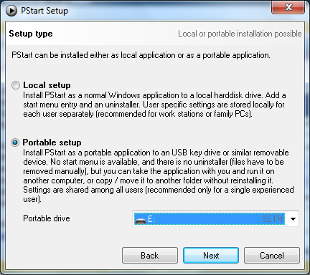
- ယခု ဆက်လက်ပြီး သင်၏ USB drive ကိုဖွင့်ပါ။ “waitzar” အမည်ဖြင့် folderတစ်ခု ပြုလုပ်ပြီး ဒေါင်းလုတ် ရယူထားသည့် ဝိဇ္ဖာ ဖိုင်များကို ဖြည် (extract or unzipသမ) ထည့်ပါ။ နမူနာ အနေဖြင့် USB drive တစ်ခုအတွင်း ဖန်တီးထားသည့် “waitzar” folder တစ်ခုကို အောက်ပုံတွင် ကြည့်နိုင်ပါသည်။
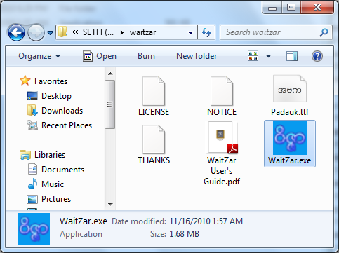
- ယခုဆက်လက်၍ USB drive ၏ root folder ထဲရှိ “PStart.exe” ဖိုင်ကို click လုပ်ပါ။ PStart window ပေါ်လာသည့်အခါ “Edit” ကိုနှိပ်ပြီး၊ ဆက်လက်၍ “Add File” ကို နှိပ်ပါ။ ပေါ်လာသည့် browse window မှတဆင့် - အဆင့် ၃ တွင်ဖန်တီးခဲ့သည့် “waitzar” folder သို့ ပြန်သွားပြီး“WaitZar.exe” ကို double-click လုပ်ပါ။ ၀င်းဒိုးအသစ်တစ်ခု ပေါ်လာပါက “Ok” ကို click လုပ်ပါ။ ယခုအခါ PStart ၀င်းဒိုးကို ပိတ်နိုင်ပြီ ဖြစ်သည်။
- Pstart ပရိုဂရမ် အလုပ်လုပ်နေသမျှ ကာလပတ်လုံး system tray ရှိ ၄င်း၏icon ကို click လုပ်ကာ ပေါ်လာသည့် မီနူးမှ“WaitZar” ကိုရွေးပြီး ဝိဇ္ဖာ ပရိုဂရမ်ကို အလွယ်တကူ စတင်အသုံးပြု နိုင်မည် ဖြစ်ပါသည်။ သင့်အနေဖြင့် သင်၏ USB drive ထဲရှိ အခြားသော ပရိုဂရမ်များကိုလည်း PStart ထဲသို့ထပ်ထည့်နိုင်ပါသည်။ ဤသို့ ထည့်သုံးခြင်းဖြင့် သင့် USB drive နှင့်ချိတ်ဆက် အသုံးပြုသည့် မည်သည့် ကွန်ပျူတာတွင် မဆို လုပ်ဆောင်ချက်အပြည့်အ၀ ပါသည့် ကိုယ်ပိုင် mini Start Menu တစ်ခုကို အသုံးပြုနိုင်မည် ဖြစ်ပါသည်။
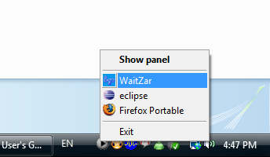

7. ပြဿနာများ ဖြေရှင်းရာတွင် မေးလေ့ရှိသည့် မေးခွန်းနှင့် အဖြေများ Troubleshooting FAQ
ဝိဇ္ဖာကို အသုံးပြုသူအချို့ ကြုံတွေ့ရသည့် ပြဿနာအချို့နှင့် အဖြေများကို အောက်တွင် ဖော်ပြထားပါသည်။
မေး : Google Talk ဖြင့် စာရိုက်သည့်အခါ လေးထောင့်ကွက်များကိုသာ မြင်ရသည်။
ဖြေ : Google Talk တွင် font ရွေးထားခြင်း ရှိမရှိ သေချာအောင် “Settings” ထဲရှိ “Choose Font” တွင် စစ်ဆေးပါ။ အကယ်၍ ပြဿနာ ပြေလည်မှု မရှိသေးလျှင် သင်လက်ရှိသုံးနေသည့် ကီးဘုတ်မှာ English (US keyboard layout) ဖြစ်မဖြစ် ပြန်စစ်ပါ။ ဥပမာတစ်ခုအနေဖြင့် - တရုတ်ဘာသာလက်ကွက် (Chineseေပသကအ) ကို အသုံးပြုနေချိန်တွင် ဝိဇ္ဖာကို အသုံးပြုရန်မလွယ်ကူကြောင်းနှင့် မူလအတိုင်း English သို့ ပြန်ပြောင်း အသုံးပြုတော့မှ အဆင်ပြေသွားကြောင်း အသုံးပြုဖူးသူတစ်ယောက်က သူ၏အတွေ့အကြုံကို ပြောခဲ့ဖူးပါသည်။
မေး : စာလုံးတစ်လုံးကို ရိုက်သည့်အခါ အချို့အစိတ်အပိုင်းများကို အလွယ်တကူ ပြန်ဖျက်၍ မရပါ။
ဖြေ : ဤပြဿနာမှာ အသတ် “—္” ပါရှိသည့် စကားလုံးများ ရိုက်အပြီး “backspace” ခလုတ်ကို ပြန်နှိပ်သည့် အခါတွင် မကြာခဏ ဖြစ်တတ်သည်။ တခါတရံတွင် အသတ်သည် cursor ၏နောက်တွင် ရောက်နေတတ်သဖြင့် right arrow key ကိုသုံးကာ cursor ကို နေရာရွှေ့ပြီး “backspace” ခလုတ်ကို ပြန်နှိပ် နိုင်သည်။ မြန်မာစကားလုံးများကို အပြည့်အ၀ ကောင်းစွာ အထောက်အပံ့မပြုနိုင်သည့်ပရိုဂရမ်များတွင် ကြုံနေရသည့် ပြဿနာတစ်ခုလည်း ဖြစ်ပါသည်။
မေး : ဝိဇ္ဖာကို Open Office တွင် အသုံးပြု၍ မရပါ။
ဖြေ : ၀င်းဒိုးတွင် အသုံးပြုနိုင်သည့် Open Office အစောပိုင်းဗားရှင်းများတွင် မြန်မာစာလုံးများကို အလိုအလျောက် သိရှိနိုင်ခြင်း မရှိပေ။ ဥပမာ - အချို့အသုံးပြုသူများအနေဖြင့် Zawgyi-One ကိုရွေးချယ်ထားသော်လည်း Tahoma သို့ ပြန်ပြောင်းသွားခြင်းမျိုး ဖြစ်တတ်သည်။ နောက်ထပ် ကြုံရတတ်သည့် အကြီးမားဆုံး ပြဿနာတစ်ခုမှာ မြန်မာစာလုံး များကို မမြင်ရအောင် ကွယ်ဖျောက်ပစ်ခြင်း ဖြစ်သည်။ ဤပြဿနာကို ပြေလည်စေရန်အတွက် ပထမဆုံးစာကြောင်းကို ရိုက်ပြီးသည်နှင့် စာတန်းတစ်ခုလုံးကို “Ctrl+A” ဖြင့် ရွေးချယ်ပြီး Font ကို Zawgyi-One သို့ပြောင်းလဲပါ။ ထို့နောက်တွင် Font ထပ်ပြောင်းရန် မလိုအပ်တော့ဘဲ ဝိဇ္ဖာကို အသုံးပြုနိုင်မည် ဖြစ်သည်။
မေး : MSN နှင့် webcam ကို အသုံးပြုနေချိန်တွင် ဝိဇ္ဖာကို အသုံးမပြုနိုင် ဖြစ်နေသည်။ ကူညီပါ။
ဖြေ : ဝိဇ္ဖာ၏ အချို့အပိုင်းများ (အထူးသဖြင့် System Tray icon)သည် အလွန်လေးသည့် စနစ်များ (heavily-loaded systems)ကြောင့် တဖြည်းဖြည်း နှေးလာတတ်သည်။ သာမန်အားဖြင့် ဤအခြေအနေမျိုးကို ကြုံရခဲသည်။ သို့သော် သင့်အနေဖြင့် စာရိုက်ရာတွင် နှေးကွေးလေးလံလာခြင်းမျိုးကို ကြုံလာရပါက မိမိသုံးနေသည့် ကွန်ပျူတာတွင် လုံလောက်သည့် virtual memory ရှိမရှိ စစ်ဆေးခြင်း၊ ဗိုင်းရပ်စ် ရှာဖွေစစ်ဆေးခြင်းများ ပြုလုပ်သင့်သည်။ ထို့ပြင် ဝိဇ္ဖာ၀င်းဒိုးကို နေရာရွေ့ပြောင်းကာ webcam windows နှင့်လွတ်နေသည့် အခြားနေရာတွင် ထားရှိသင့်သည်။
မေး : Win Innwa သို့မဟုတ် အခြား encoding စနစ်များတွင် (အချို့သော စကားလုံးများ) အဆင်ပြေစွာ မမြင်ရ ဖြစ်နေသည်။
ဖြေ : ဝိဇ္ဖာမှ အထောက်အပံ့ပြုထားသည့် output encoding စနစ်များတွင် outputအသီးသီးကို လက်ဖြင့် စစ်ဆေးခြင်း (hand-checked) ပြုလုပ်ထားပါသည်။ သို့သော်လည်း အစောပိုင်းကာလUnicode ဗားရှင်းများတွင် ရှိခဲ့သည့် Encoding rules များနှင့် ကွဲလွဲချက်အနည်းငယ် ရှိနိုင်သည်။ ထို့ကြောင့် အစောပိုင်းကာလ Unicode ဗားရှင်းများတွင် မြန်မာစာလုံးများကို ကောင်းစွာ ပုံဖော်ပြသ နိုင်ခြင်းမရှိပါ။ သင့်အနေဖြင့် နောက်ဆုံးထုတ်ထားသည့် Font များကိုသာ သက်ဆိုင်ရာ Developer ၏ဝက်ဘ်ဆိုက်မှ ရယူအသုံးပြုသင့်သည်။ နောက်ဆုံးတစ်ချက် အနေဖြင့် မည်သည့် စကားလုံးများတွင် မဆို ကောင်းစွာ မမြင်မတွေ့ရသည့် အခြေအနေမျိုး ကြုံလာရနိုင်သည်။ အကယ်၍ အဆင်မပြေမှု တစ်ခုခု၊ ပြဿနာ တစ်ခုခု ကြုံလာရပါက အောက်ပါလိပ်စာတွင် အသိပေးနိုင်ပါသည်။http://code.google.com/p/waitzar/issues/entry

7.1 ဝိဇ္ဖာ ပရောဂျက်သို့ ဆက်သွယ်ခြင်း Contacting the Wait Zar Team
ဝိဇ္ဖာနှင့်ပတ်သက်ပြီး အကူအညီလိုအပ်လျင် ဖြစ်စေ၊သို့မဟုတ် အကြံပြုချက်များ ပေးပို့လိုလျင်ဖြစ်စေ အောက်ပါလိပ်စာမှ ဆက်သွယ်နိုင်ပါသည်။
http://www.waitzar.com/contactus.py

နောက်ဆက်တွဲ က- လိုင်စင် Appendix A: License
ဝိဇ္ဖာကို Apache License 2.0 လိုင်စင်ဖြင့် အသုံးပြုခွင့် ပေးထားပါသည်။ ဝိဇ္ဖာတွင် အသုံးပြုထားသည့် အရာများ အားလုံးသည်လည်း open source များဖြစ်ပါသည်။ ပိုမိုသိရှိလိုပါကအောက်ပါဖိုင်များတွင် လေ့လာနိုင်ပါသည်။
http://waitzar.googlecode.com/svn/trunk/LICENSE
http://waitzar.googlecode.com/svn/trunk/NOTICE
http://waitzar.googlecode.com/svn/trunk/THANKS
ဤလမ်းညွှန်၏ပထမစာမျက်နှာတွင် သုံးထားသည့် လိုဂိုမှာ ကိုထူးတေဇာ၏ မူပိုင်ဖြစ်ပြီး Creative Commons (Attribution, Share-Alike) လိုင်စင်ဖြင့်အသုံးပြု နိုင်ပါသည်။ ဝိဇ္ဖာပရောဂျက်တွင် ဝိုင်းဝန်း ဆောင်ရွက်ကူညီ ပံ့ပိုးသူများ အားလုံးကိုလည်း ကျေးဇူးတင်ပါသည်။
ပို၍ အရေးကြီးသည့်အချက်မှာ အသုံးပြုသူများအနေဖြင့် ဝိဇ္ဖာစနစ်အား ပိုမို တိုးတက်ကောင်းမွန် အောင်ပြုလုပ်ရာတွင် လူတိုင်း အလွယ်တကူ ပါ၀င်ဆောင်ရွက် နိုင်ရန် ရည်ရွယ်ချက်ဖြင့် ဝိဇ္ဖာကို Open Source ပြုလုပ်ထားခြင်း ဖြစ်ပါသည်။ ဤပရိုဂရမ်ကို အသုံးပြုရင်း ရရှိလာသည့် အတွေ့အကြုံများ၊ အကြုံပြုချက်များ၊ သို့မဟုတ် သင်ကိုယ်တိုင် ဖန်တီး ထုတ်လုပ် ထားသည့် မြန်မာစာလုံးများ သို့မဟုတ် လက်ကွက်များ စသည်တို့ကို ကျွန်တော်တို့အနေဖြင့် သိရှိလိုပါသည်။ help@waitzar.com သို့ အီးမေးလ် ပေးပို့၍ ဖြစ်စေ သို့မဟုတ် ဝက်ဘ်ဆိုက်ရှိ Contact us စာမျက်နှာမှ တဆင့်ဖြစ်စေ ဝိဇ္ဖာပရောဂျက်သို့ ဆက်သွယ်နိုင်ပါသည်။ ကျေးဇူးတင်ပါသည်။

